**Научно – исследовательская работа.**

Одной из направлений научно-исследовательской работы является проведение экологических экспедиций.

**Экологическая экспедиция** занимает важное место в изучении школьного курса экологии, географии, так как способствует более глубокому и осмысленному изучению этой науки, формирование практических и исследовательских умений, развитию творческого мышления, установлению связей между теоретическими знаниями и практической деятельностью человека, облегчают понимание фактического материала.

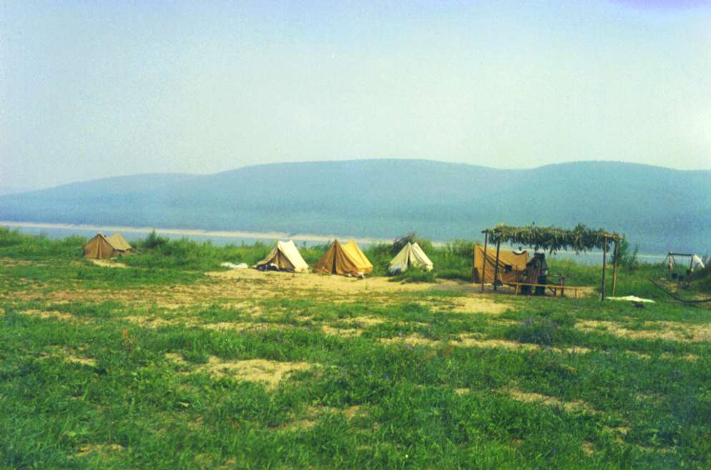

**Палаточный городок экологической экспедиции.**

**ОПИСАНИЕ ЭКОЛОГИЧЕСКОЙ ЭКСПЕДИЦИИ.**

**Экологические экспедиции мы проводим с 1996 года**. В экспедициях участвовали около 30 детей. Продолжительность исследовательской работы членов экологической экспедиции составляет 1-4 года.. Все участники летней экологической экспедиции разбиваются на группы из 2-3 человек. Эти группы получают задания, с которыми они работают, в основном, самостоятельно, обращаясь за консультацией к научному руководителю. Такая форма позволяет активизировать познавательную деятельность ребят и более эффективно использовать время, особенно когда работы связаны с длительными наблюдениями и обработкой статистических данных. После каждой работы проводится обсуждение полученных результатов и выводов, сделанных учащимися.

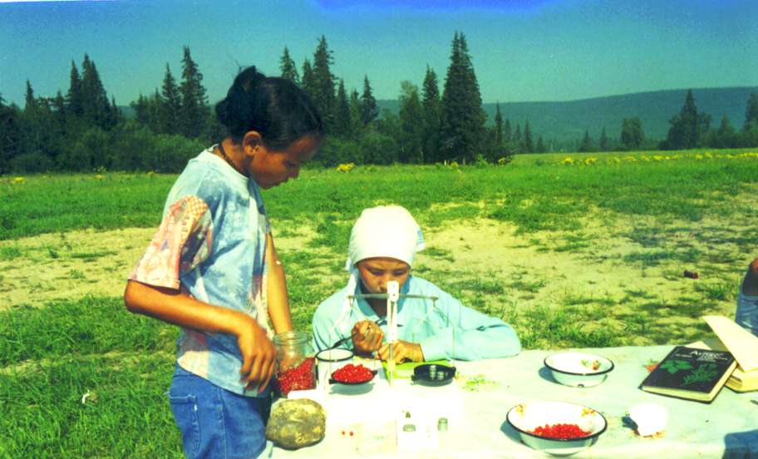

**Идет обработка собранного материала. Жирохова Оксана и Сафонова Дуся проводят взвешивание ягод.**

***Основные направления:***

1. Гидрологическое – изучение водоемов на исследуемых территориях.
2. Мирмикологическое – изучение жизнедеятельности муравьев.
3. Почвенное – изучение механического состава почв.
4. Растительное – изучение лекарственных, ядовитых, редких, и других луговых растений, изучение смешанного леса, древесных, грибов.
5. Топография – составление картосхем.
6. Животные.
7. Экология села.
8. Здоровый образ жизни.
9. Акции.

В задачу программы «Гидрологическое » входит ознакомление ребят с химическим составом воды, температурой воды, определения цветности, прозрачности, рН, рассчета жесткости воды. Изучение жизнедеятельности муравьев на местности «Кытыл» проводилось в несколько этапов. Проводился учет численности муравейников, Изучалось питание, проводилась оценка их строительной деятельности (определялся состав строительного материала). На основании учета и измерений оценивалось состояние муравейников, определяли плотность поселения муравьев. Результаты работы позволили выявить неблагополучные участки на изучаемой территории и основные причины их появления.

Другая группа занималась изучением механического состава почвы на разных местностях и их сравнивали. С помощью некоторых оборудований определяли влажность, плотность, кислотность почвы. Высчитывали и строили графики.

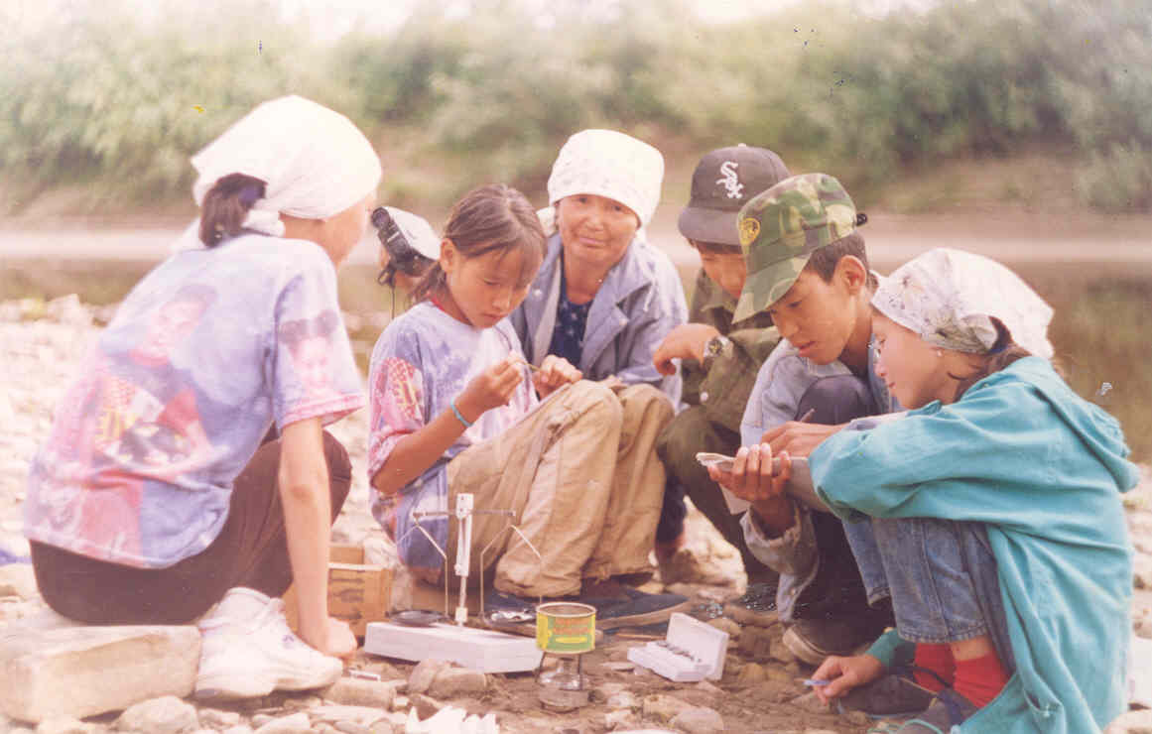

**Определение механического состава почвы.**

Четвертая группа занималась выявлением лекарственных, ядовитых растений. В результате чего выявили много лекарственных и очень мало ядовитых растений. Все луговые растения были с помощью определителя распределены по семействам. Изучали ягодные растения в разных местностях, выявляли отрицательные факторы влияющие на их рост. Определяли урожайность ягод. Изучая древесные растения пришли к выводу, что доминирующими в этом районе являются сосна, лиственница, береза.

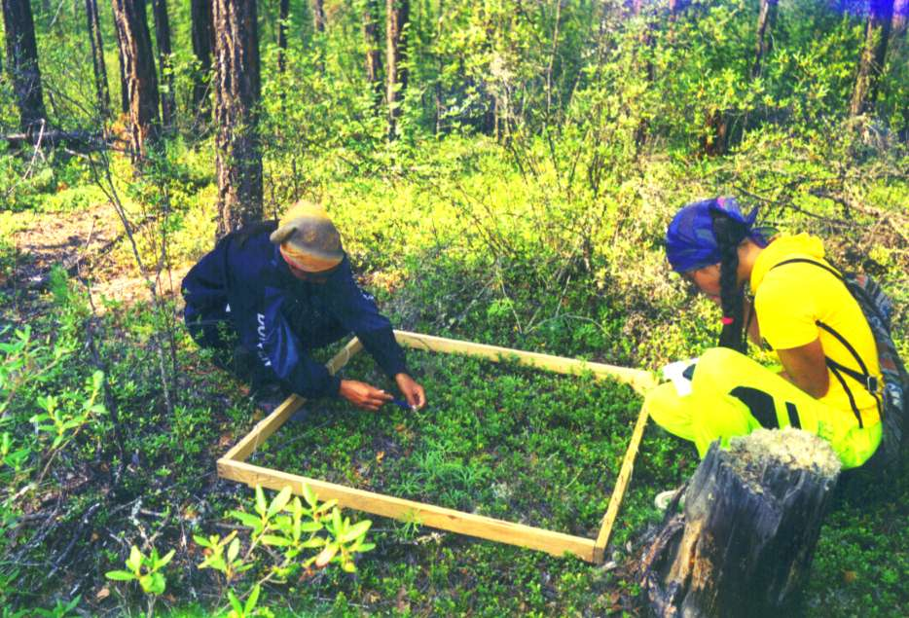

**На пробной площадке идет подсчет кустов ягод, соцветий, ведут измерения высоты кустов, ширины, длины листьев.**

Всего во время летних экологических экспедиций за 6 лет прошагали примерно 511 км.

**ОПИСАНИЕ МОНИТОРИНГОВЫХ ИССЛЕДОВАНИЙ.**

**Мониторинговые исследования** **проводились с 1996 года по 2007 годы.** Мониторинговые исследования проводятся на выбранных экологических полигонах. Всего семь полигонов – площадок. Есть площадки для проведения мониторинговых исследований, которые находятся на острове Черендей, в местности «Кытыл» по экологической тропе, «Селян», в Дабане.

В лесном массиве с.Дабан есть полигон для проведения практикумов и наблюдений. За последние три года были проведены следующие **мониторинговые исследования:**

1. Зимующая орнитофауна на разных биотопах.
2. Брусника в лесах села Дабан.
3. Брусника в хвойных лесах села Дабан.
4. Изучение экологии первоцветов на примере подснежника.
5. Флора и фауна экологии дрозофилид.
6. Маршрутный учет глухаря.
7. Изучение глухарей.
8. Изучение ягодных растений: брусника, толокнянка, шиповник и др.
9. След войны в жизни моей семьи.
10. Антропонимика имен населения села Дабан.
11. Свойства лекарственных растений и их использование населением села Дабан.
12. Изучение бюджета времени у глухаря.
13. Метод оценки природной среды по асимметрии листьев березы.
14. Оценка возобновления леса на вырубках и гарях.

Все собранные материалы во время летних экспедиций обрабатываются зимой во время кружковых занятий. По собранным материалам пишут проекты, доклады. Юные экологи ежегодно участвуют в различных научно – практических конференциях. Количество участников ежегодно увеличивается.



**Работы учащихся, участников конференции «Шаг в будущее»**

Все эколого-социологические акции проводились учащимися в форме анкетного опроса населения. При анкетировании жителей деревни проходило обсуждение злободневных экологических проблем, связанных с бытом и ведением домашнего хозяйства. Ответы населения на вопросы школьников способствовали развитию коммуникабельности, вежливому общению и приучали к соблюдению этических норм культурного поведения. Опросы были проведены при изучении «Экологии села», «Население и его здоровье», «Вредные привычки на примере курения и алкоголя» и т.д. Например, при изучении озер ребята провели опрос – анкетирование мужского населения. **Анкетирование** провели по следующим вопросам:

1. Какие озера есть в окрестностях села Дабан?

2. Какая рыба водилась раньше?

3. Сколько вылавливалось?

1. Какая водится в настоящее время?
2. Ловит ли рыбу, сколько?
3. Какие птицы водились раньше?
4. Какие птицы водятся сейчас?
5. Какие водные звери водились и водятся сейчас?
6. Какую рыбу можно запустить? Сколько штук, пар?
7. На какое время необходимо ввести запрет на ловлю рыб?

Всего опрошено 34 человека. Выявлено 33 озер, из которых 12 являются материковыми. Проведен анализ анкет.

***Научно-практические конференции «Шаг в будущее»***

НОУ сотрудничает с улусным Центром научно-исследовательской работы школьников, улусным экологическим центром, с БГФ ЯГУ, малой академией ЯГСХА.

Ежегодно учащиеся вовлекаются в исследовательскую деятельность, готовятся к научно-практической конференции «Шаг в будущее». Научно-исследовательская работа развивает творческий потенциал личности ученика. Собирая материал, учащиеся приобретают навыки работы с дополнительной литературой, со справочным материалом, учатся делать анализы, обрабатывать статистические данные, делать описания личных исследований, работать с компьютером. Почти на всех уроках учащиеся выполняют творческие исследовательские задания, проводят наблюдения, готовят вопросы к дискуссиям, работают с дополнительной литературой, готовят сообщения, выступления, рефераты. Темы научных докладов связаны с географией и экологией, краеведением.

Если в 1997 году участвовало 3 учащихся, то в последние годы количество участников увеличилось от 10 до 14 участников.



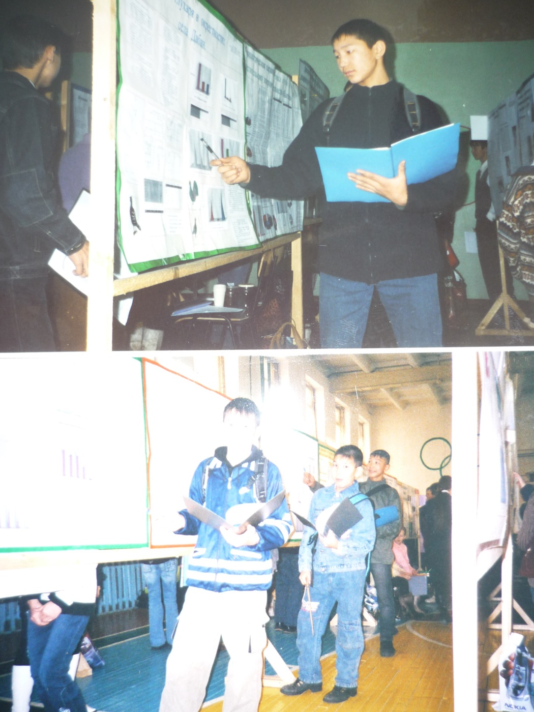

**Всего на конференциях участвовало 101 докладов.**

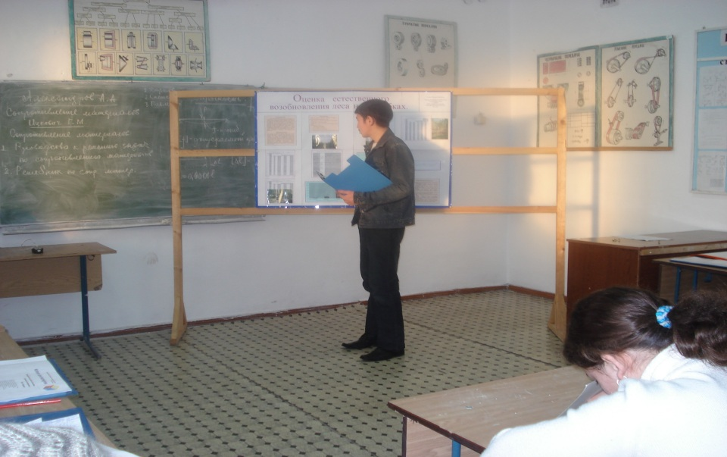

**Седых Филипп защищает свой проект на 2 туре «Шаг в будущее»**

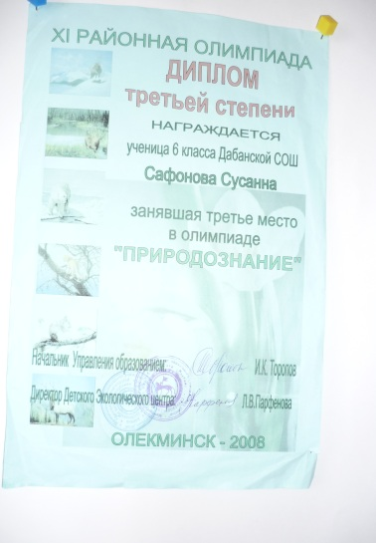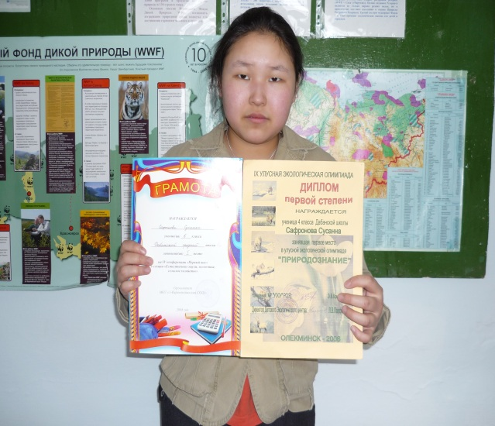

**Сафонова Сусанна, ученица 7 кл. активная участница.**

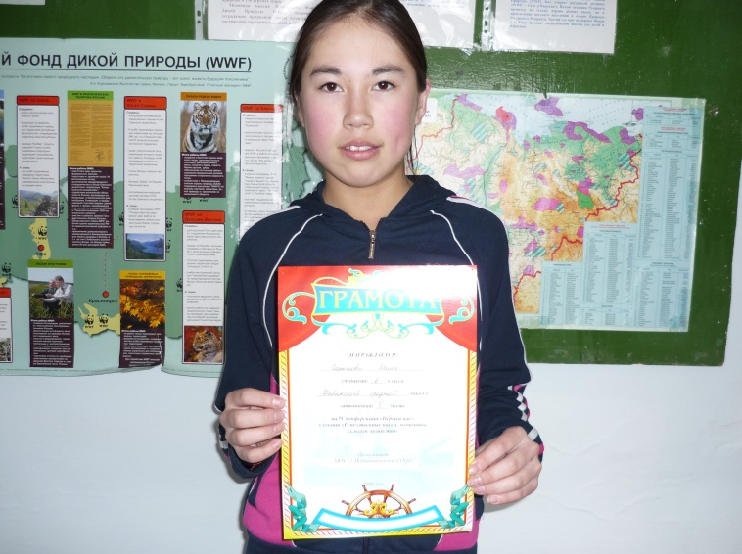

Ученица 7 класса Сафонова Даша призер улусной конференции «Первый шаг».



